24 ноября 2015 года в СПДС №18 «Радуга» г. о. Жигулевск был проведен окружной семинар на тему «Нравственно-патриотическое воспитание детей на основе культурных традиций и национальных особенностей региона» для старших воспитателей, методистов и воспитателей Центрального образовательного округа.
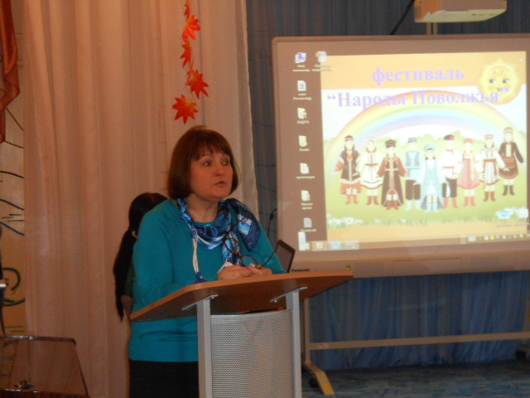
Открыла семинар Савушкина Лариса Владимировна, старший методист ГБОУ ДПО ЦПК «Ресурсный центр г. о. Жигулевск Самарской области», которая в своем выступлении подчеркнула важность патриотического воспитания в современных условиях. Пробудить в детях любовь к родной земле, формировать у них такие черты характера, которые помогут стать достойным человеком и достойным гражданином своей страны, воспитывать любовь и уважение к родному дому, детскому саду, родной улице, городу формировать чувство гордости за достижения страны, любовь и уважение к армии, гордость за мужество воинов, развивать интерес к доступным ребенку явлениям общественной жизни - вот что является главной задачей педагогов и родителей. Мировоззрение взрослого, его личный пример, взгляды, суждения, активная жизненная позиция – самые эффективные факторы воспитания ребенка.
Вниманию участников семинара были представлены презентации лучших практик и форм работы дошкольных организаций по проблеме нравственно-патриотического воспитания:
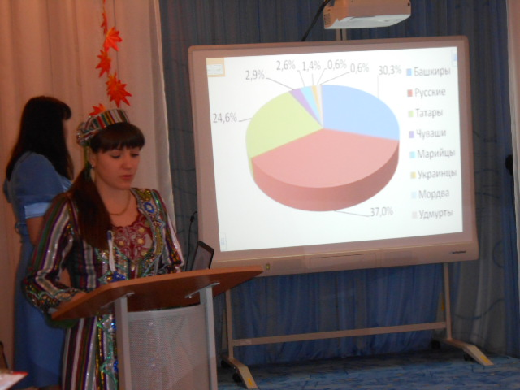
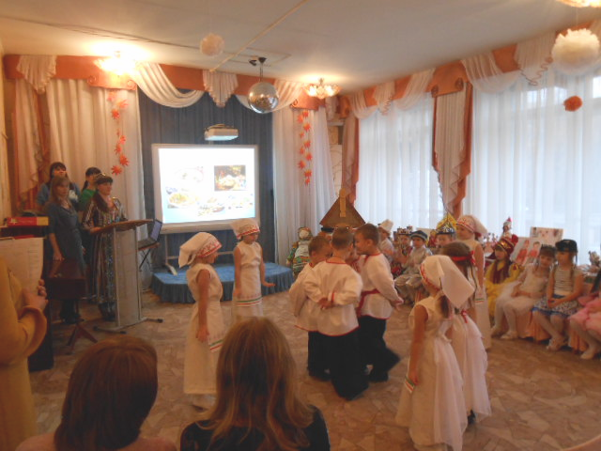
- «Особенности организации работы по нравственно-патриотическому воспитанию в СПДС №18 «Радуга» - Стороженко Елена Федоровна, Андреева Ирина Анатольевна, Барабанщикова Лидия Павловна, Еременко Елена Анатольевна. Практический показ работы с детьми: Анисимова Ирина Вячеславовна, Зайцева Александра Валерьевна, Моисеева Марина Валентиновна, ГБОУ СОШ №14 СПДС №18 «Радуга» г.о. Жигулевск
- «Реализация авторской программы по историко-краеведческому развитию дошкольников «Заповедные тропинки Жигулей»» - Тимофеева Тамара Владимировна, Киваева Любовь Владимировна, ГБОУ СОШ №16 СПДС «Вишенка» корпус 2 г.о. Жигулевск
- «Нравственно – патриотическое воспитание детей на основе культурных традиций и особенностей Приволжского региона» - Уютова Светлана Николаевна, Хальзова Анна Викторовна, ГБОУ СОШ п. Луначарский СПДС «Дружная семейка»
- «Формирование у дошкольников представлений о социальной значимости сельскохозяйственного труда взрослых «Человек рождён для труда»- Гафарова Лидия Викторовна, Волкова Ольга Викторовна, ГБОУ СОШ п. Луначарский СПДС «Дружная семейка»
- «Музей боевой славы как инновационная форма работы по нравственно-патриотическому воспитанию в детском саду»- Агафонова Елена Вячеславовна, СПДС «Радуга» с.Нижнее Санчелеево
- «Педагогические условия нравственно-патриотического воспитания дошкольников» - Хомутова Светлана Николаевна, Зинченко Галина Ивановна, ГБОУ СОШ № 6 СПДС «Иволга» г.о.Жигулевск
- «Формирование гражданско –патриотических чувств и представлений у старших дошкольников методом проектной деятельности» - Фролова Ольга Ильинична, Бакирова Елена Владимировна,СПДС «Светлячок» ГБОУ СОШ № 10 г.о.Жигулевск
- «Реализация проекта «Великая река Волга» в нравственно-патриотическом воспитании дошкольников» - Волосевич Наталья Николаевна, ГБОУ СОШ №10 СПДС «Аленушка» г. о. Жигулевск
- «Проектная деятельность с детьми дошкольного возраста: «Россия – Родина моя!»- Куликова Анастасия Сергеевна, Никитина Ольга Геннадьевна, ГБОУ СОШ №16 СПДС «Красная Шапочка» корпус 2 г. о. Жигулевск
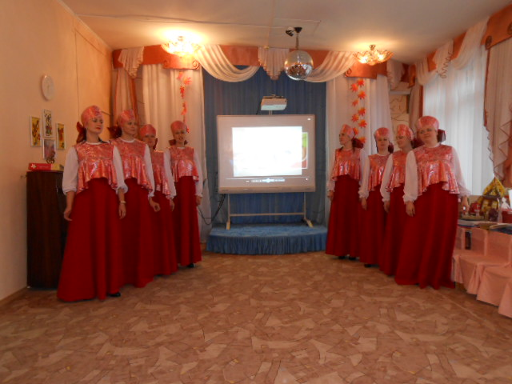
В ходе работы семинара была организована экскурсия по учреждению «Оснащение развивающей предметно-пространственной среды ДОО по нравственно-патриотическому воспитанию дошкольников».
Завершил семинар выступление вокальной группы педагогов «Радуга».

Старший методист
ГБОУ ДПО ЦПК «Ресурсный центр
г. о. Жигулевск Самарской области»
Савушкина Л. В.

